## Opladning og afladning af en kapacitor

#### Formål

I denne øvelse skal vi måle spændingen over en *kapacitor*, når denne oplades hen­holds­vis aflades igennem en modstand.

#### Apparatur

En computer med USB kabel, en *LabQuest* og en *Differential Voltage Probe* fra Ver­nier. En kapacitor på 2200µF, en modstand på 2,2 kΩ, en strømforsyning, en elektrisk om­skif­ter, krokodillenæb samt ledninger.

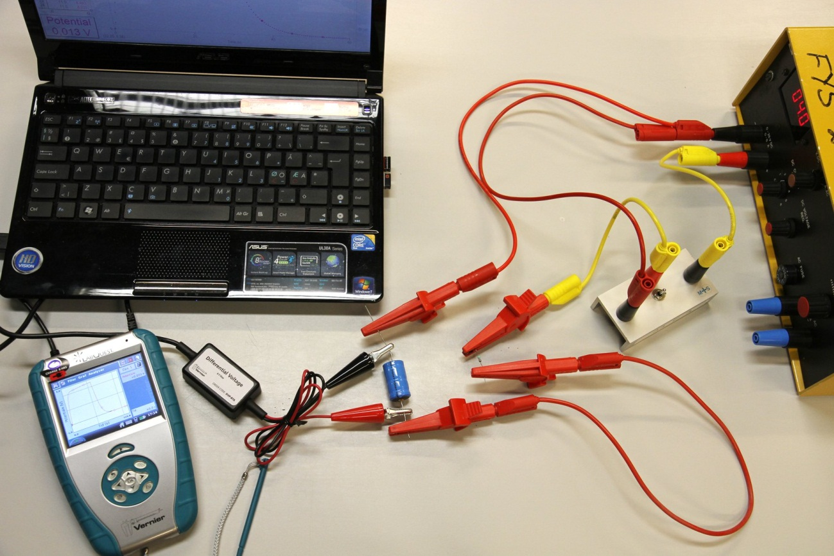

#### Forsøg

Du skal bruge en strømforsyning, og dens spænding sættes på den faste værdi 5V jævn­spænding. Vær opmærksom på ikke at skrue for højt op, for *Differential Voltage Probe* fra Vernier kan kun tåle max 6 Volt!! Opstil kredsløbet beskrevet på figuren på næste side. Da vi har at gøre med en *elektrolyt* kapacitor er det vigtigt, at du anbringer den med den rigtige retning, ellers kan den eksplodere og ødelægges! Du kan vælge at til­slut­te computeren straks via et USB-kabel til LabQuest’en eller du kan optage det hele på LabQuest’en først og derefter overføre målingerne til computeren via en USB pen. I det følgende antager jeg, at computeren er tilsluttet. Spændingsmåleren *Differential Vol­tage Pro­be* kan sandsynligvis bruges uden videre, men hvis den skulle kræve en kalibrering, kan det ske i Logger Pro via menuen *Experiment > Cali­bra­te*. Vælg først den konkrete føler og udfør følgende i kalibreringsvinduet: *One Point Cali­bra­tion > Calibrate Now >* ind­­tast 0 i feltet ”Reading 1” > *Keep > Done*. Jeg går nu ud fra, at spæn­dingsmåleren er kali­breret. Du skal herefter indstille, hvor lang tid og hvor tit sen­so­ren skal foretage sine må­linger. Vælg menuen *Experiment > Data Collection…*. Der frem­kommer et vindue, hvori du skal sætte længden af målingen. Det kan passende være 120 sekunder. Sæt de­su­den hurtigheden til 2, så der foretages 2 målinger pr. se­kund. Du er nu klar til at fore­tage målingerne. Kontakten på den elektriske omskifter skal være lukket, forstået på den måde O hverken er forbundet med A eller B (jf. fi­gu­ren). Tryk nu på den grønne *Col­­lect* knap i værk­tøjs­linjen i Logger Pro og sæt straks kon­takten, så O og A er forbundet. Det vil betyde at kapacitoren vil blive opladet med positiv ladning på plussiden og negativ ladning på minussiden. Efter ca. 30 sekunder kan du skifter kontakten om, så O og B er forbundet. Det vil betyde at strømforsyningen er koblet fra og kapacitoren vil blive afladet igennem modstanden. Spændingsmåleren må­ler hele tiden spændingen over kapacitoren.



#### Teori

Ifølge teorien vil spændingen over kapacitoren under opladningen gennem modstanden vokse efter følgende formel:

(1) 

hvor  er spændingen i hovedkredsløbet, *R* er modstandens størrelse, *C* er kapa­ci­torens kapacitans og *t* er tiden. Det tilsvarende udtryk i tilfældet med afladning igen­nem modstanden er:

(2) 

Formel (2) giver anledning til følgende udtryk for *halveringstiden* for spændingen:

(3) 

### Opgaver

a) Prøv i Logger Pro at foretage et *Cur­vefit* med en aftagende eksponentialfunktion af formen  for den del af grafen, som hører til afladningen. Be­mærk at  her er medtaget for at tage højde for tidsforskydningen! Lad pro­gram­met Logger Pro afstemme de to parametre *k* og , så funktionen bedst muligt til­nær­mer måledata, der hører til afladningen. Efter fittet er genereret på hele inter­val­let, kan man trække i de sorte klammer i Logger Pro, så man kun foretager fit på den relevante del af grafen. Man kan skrive  som t0. Hvor godt stemmer fittet med måle­data? Stemmer værdien af *k* nogenlunde overens med ?

b) Udled formlen (3) ved hjælp af (2).

c) Formel (3) kan bruges til at styre, hvor hurtigt afladningen foregår. Afprøv det­te ved at foretage nogle passende andre valg af *R* og *C*. Husk at væl­ge kom­po­nen­ter, der kan klare mosten. Her skal du nok ikke vælge modstande på meget under 1 kΩ. Vær også opmærksom på at kapacitorer har en maksimal spæn­ding, de kan klare!

d) Hvor og med hvilket formål bliver kapacitorer anvendt i praksis? Hvordan fungerer de, og hvordan produceres de? Brug Internettet til at besvare dette.

#### 